浅谈空间立体模型在化学选修教学应用
永定一中 张晓春
摘要：高中化学选修教学中，注重从认识结构到理解物质性质的这一过程。为了让学生从宏观物质中了解其微观的空间结构，创建空间立体模型有利于学生正确地认识物质结构，在选修化学教学中引导学生通过空间立体模型演示物质的构成及变化认识真实的结构性质起到至关的重要作用。
关键词：空间立体模型 晶体模型 有机分子模型
高中化学选修教学主要有物质结构性质基础及有机化学基础，这两个有相似之处，对于物质的结构的要求尤其重要。如晶体的结构，有机物的结构对于很多的学生来说，感觉挺难，不好理解。主要原因是学生缺乏空间想象力，无法在大脑中构建其立体模型。这时如果给学生呈现具体的空间立体模型，那么所有问题迎刃而解。本文浅谈一下立体空间模型在晶体结构认识晶胞计算及有机物官能团性质教学中应用。
- 立体空间模型在晶体结构认识及晶胞计算中应用
晶体结构是近几年来高考考查的重点和热点，特别是晶体结构的计算更是其中的重中之重，它体现了高考考试说明中提出的“将化学问题抽象为具体的数学问题，利用空间立体模型来计算推理解决化学问题的能力”的要求。化学教学中，让学生学习和探究原子、离子、晶体结构等微观结构内容，可以促进学生形成比较丰满的三维空间概念，有效地带动学生进行丰富多样的三维空间想像。通过氯化钠、氯化铯、金刚石、石墨、干冰、二氧化硅等曲型晶体结构模型为落点来设计问题考查学生的三维空间思维能力。
例如：在探讨最为熟悉的金刚石的空间结构时，在课堂提问学生，基本学生能极快的回答出正四面体结构，但如果更深层次的提问到以下问题：（1）由共价键构成的最小环结构中有几个碳原子？（2）不在同一个平面上，每个C原子被几个六元环共用，每C—C键共形成几个环？（3）C 原子数: C—C 键键数 ＝ ？
这时学生就摸不着头脑了，学生无法在大脑形成整个三维空间的正四面体构型。这时教师应通过现代信息技术或则实验教具给学生呈现金刚石的空间立体构型模型。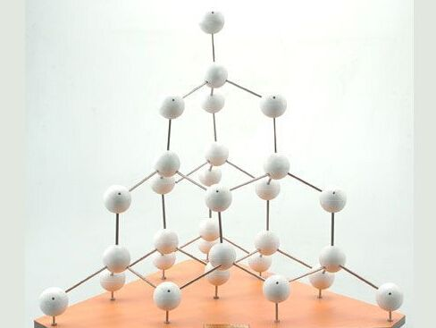
学生就能直观的看到金刚石并不是简单正四面体，而是空间网状结构，通过立体构型模型上面问题自然就解决了。同时，硅晶体的结构及二氧化硅也解决。
再例如离子晶体氯化钠教学中，在计算离子数目以及配位数等相关问题时，学生无法通过自己想象解决，这时呈现以下：
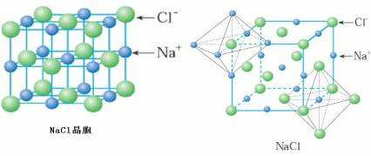
学生就很好解决这些问题。
晶体组成与结构是涉及了晶体的组成微粒以及微粒在空间的立体排布,教学中应利用各种教学用具建立晶体组成的空间"三维构型"的模型有利于强化对晶体的结构认识。
- 立体空间模型在有机分子结构和性质的教学中的应用
有机化学分子立体结构是高中化学学习的难点。原因是有机化学分子的立体结构抽象，要求学生具备一定的空间想象能力和演绎推理能力，所以学生普遍反映有机化学的分子结构难学。立体空间模型在有机化学学习中起着非常重要的作用，它能将抽象的有机分子结构形象化，有助于学生更好的掌握和理解有机分子结构，了解结构才能更清淅的掌握有机化合物的性质。
例如在研究有机物空间结构，尤其是涉及到共线共面的问题时，必须得先掌握基础物质如甲烷，乙烯，乙炔，苯等的空间立体结构，这些单凭教师的讲解，学生很难理解。如果教学中呈现以下模型：
1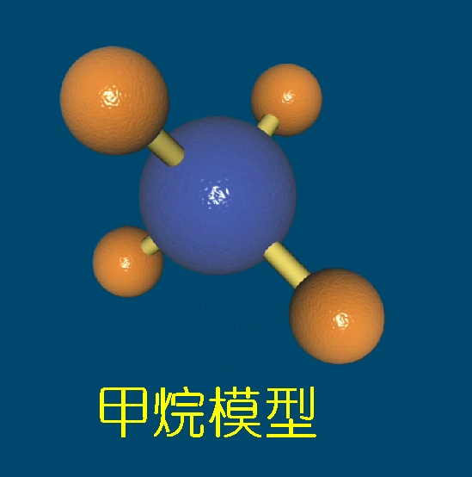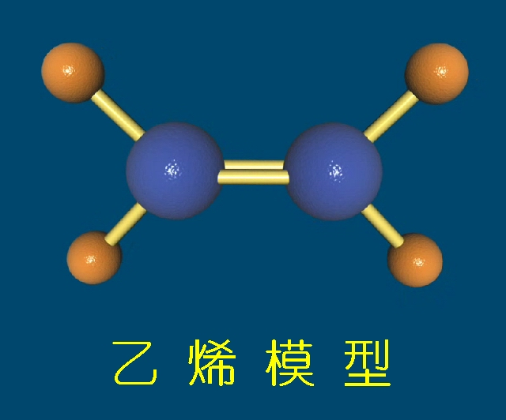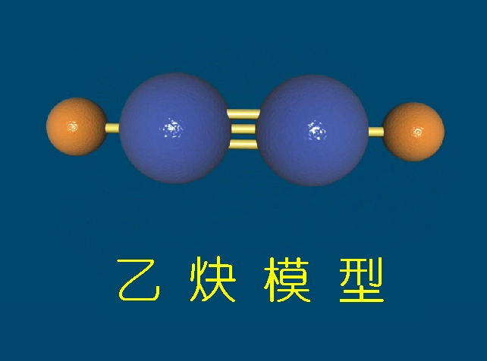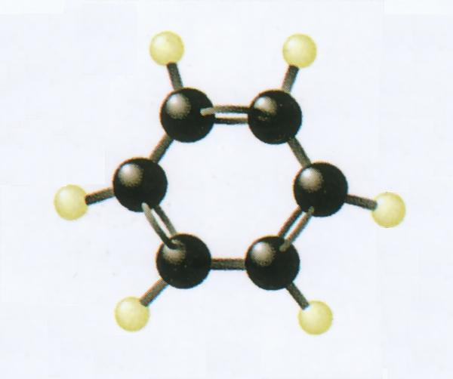
学生就能轻易判断甲烷立体结构，乙烯、苯平面结构，乙炔直线结构。同时学生还能通过这模型学会找有机物中同位氢原子，这些同位氢，是寻找氯代烃、醇、羧酸、酯的同分异构的基础。如二氯甲烷不存在同分异构体、苯的二元取代物的结构，邻、间、对三种结构且苯的邻二氯代物不存在同分异构体。
有机化学反应中，学生对有机反应的原理、断键部位掌握不清楚，用立体空间模型进行演示，可以突破有机反应的断键部位和原理的问题。例如在乙醇的催化氧化反应的教学中，原理是羟基上的氢原子与与羟基相连的碳原子上的氢原子掉去，与氧气中的氧原子结合生成水，羟基中氧原子与碳原子形成碳氧双键。在教学中，让学生结合分子空间立体模型来判断“由醇到醛，如何断键最方便？
总之，空间立体模型模型，在帮助学生认识有机物的结构，寻找有机物的同分异构体，分析有机化学反应断键部位及原理，书写有机化学反应方程式，推测有机化学反应类型等方面，帮助学生构建有机知识体系，具有很大的优势。
当然，在利用空间立体模型教学过程中，除了教师向学生呈现，而更多的应该提供教学用具让学生自己在课堂上组装，这样对于知识的掌握更为有效。只要是合理科学的利用空间立体模型教学方法，能正确地反映客观事实，有效地帮助学生解决思维问题，都应该是可行的。
参考文献：
[1]郭吉军.以微观模型构建科学概念的教学尝试与思考[,J]教育教学研究.
[2] 冯国帅^{1,2}孙德志.有机化学学习的“核武器”

